武汉纺织大学

Java应用开发课程设计

**基于Maven的生活百宝箱**

**学 院： 数学与计算机学院**

**班 级： 软件11801**

**姓 名： 张文彬**

**学 号： 1804240717**

**指导老师： 聂刚**

**成 绩：**

**完成日期： 2020年6月15日**

目 录

1 需求分析

1.1主菜单

1.2各项功能

1.2.1 天气预报

1.2.2 中英文双向翻译

1.2.3 IP地址来源查询

1.2.4 手机号码归属

1.2.5 省份油价查询

1.2.6 常用汇率查询

1.2.7 退出

2 系统设计

2.1用户用例图

2.2 UML类图（Class Diagram）

2.5.1 中文->英文

2.5.1 英文->中文

2.5.3 返回主菜单

3 系统实现

3.1 项目结构

3.2 配置文件

3.2.2 log4j.properties文件

3.2.3pom.xml文件

3.3 工具包Util

3.6.1 MybatisUtils.java

3.6.2 MD5Util.java

4 系统测试

5 系统总结

# 1 需求分析

设计一个生活百宝箱，有天气预报，中英文双向翻译，IP地址来源查询，手机号码归属，省份油价查询，常用汇率查询

## 1.2主菜单

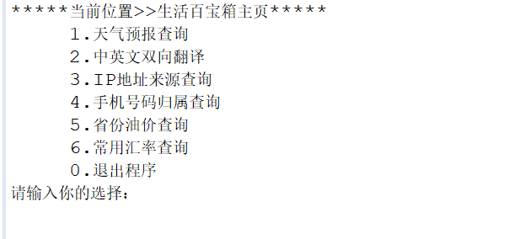

如果输入0-6以外的选择，则显示提示信息“输入无效，只能输入0-6”后，返回主界面。

## 1.3各项功能

### 1.3.1 天气预报查询

有输入提示，然后输入正确的城市名：



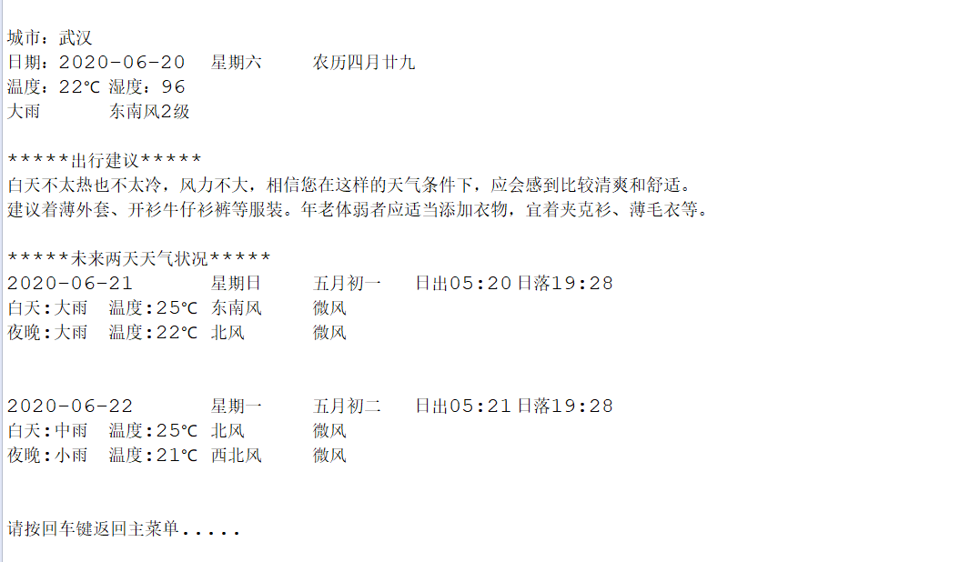

### 1.3.2 中英文双向翻译

当选择2时，输出显示格式如下：

### 

**选择翻译方向后，输入要翻译的文本；**

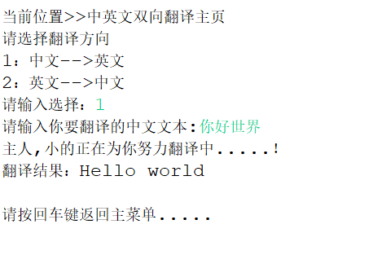

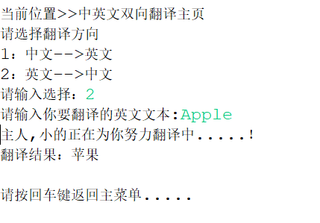

### 1.3.3 IP来源查询

当选择3时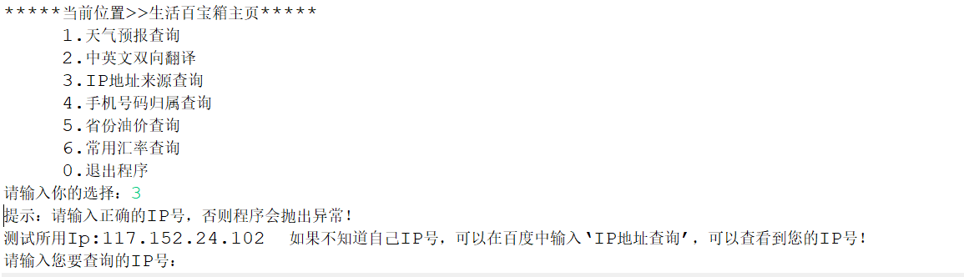

**提示输入正确的ip号，有测试专用IP ,也可以用自己的测试。**

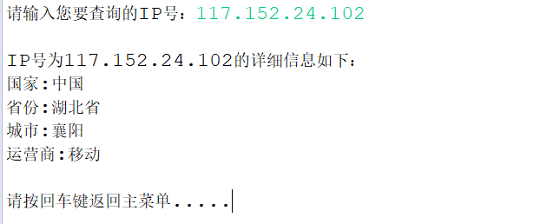

### 1.3.4 手机号码来源查询

当选择4时，输入11位的电话号码 ；

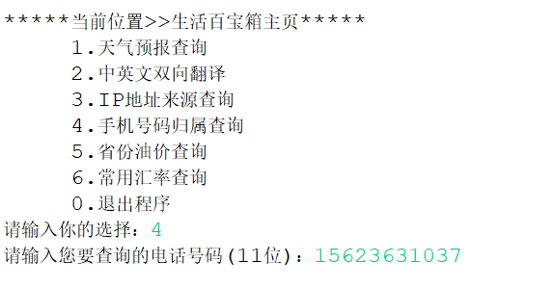

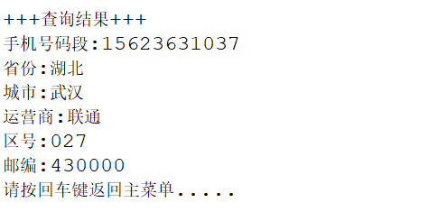

### 1.3.5 省份油价查询

当选择5时，输入省份，输入名字即可，不用输入“省”字

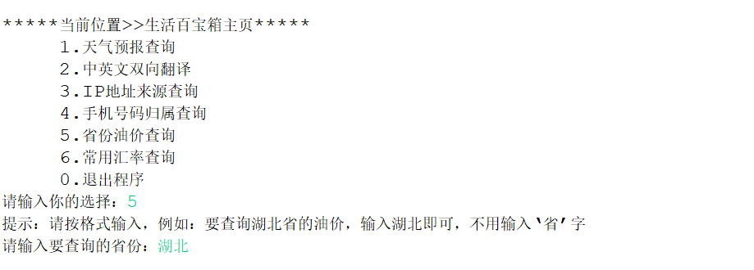

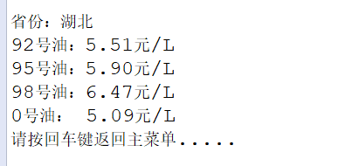

### 1.3.6 货币汇率查询

输入6 显示会打印时间

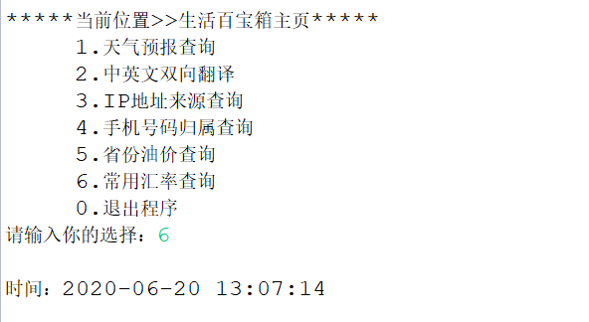 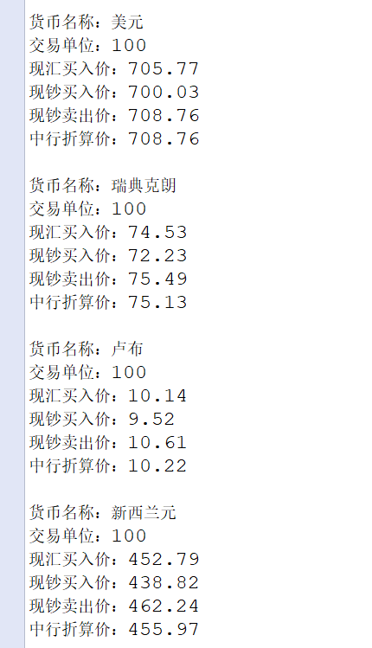 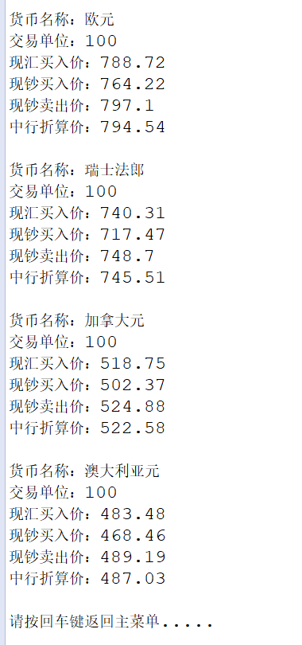

# 2 系统设计

## 2.1用户用例图

系统面对用户，各角色的用户用例如下图2-1所示：

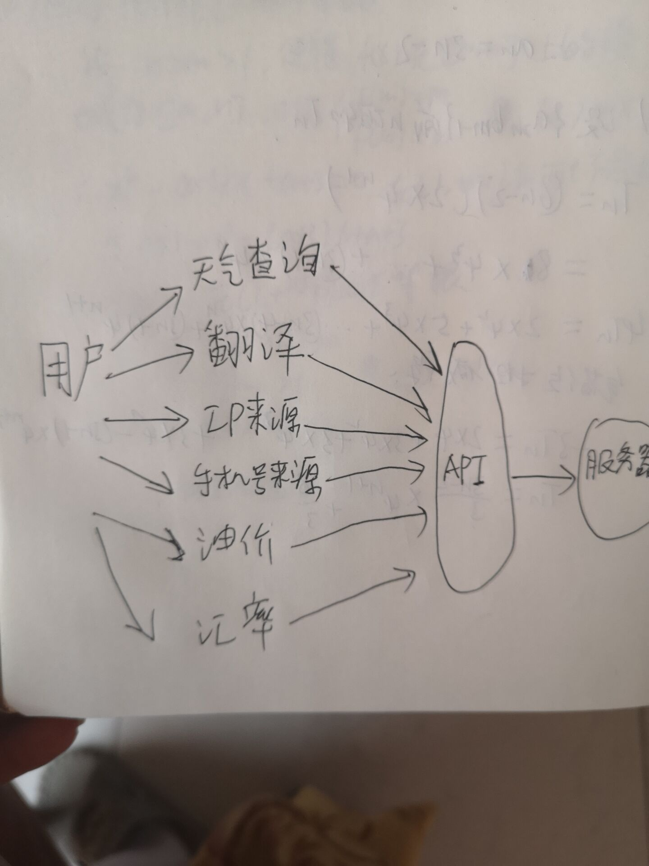

## 

### 2.5.1 天气预报查询

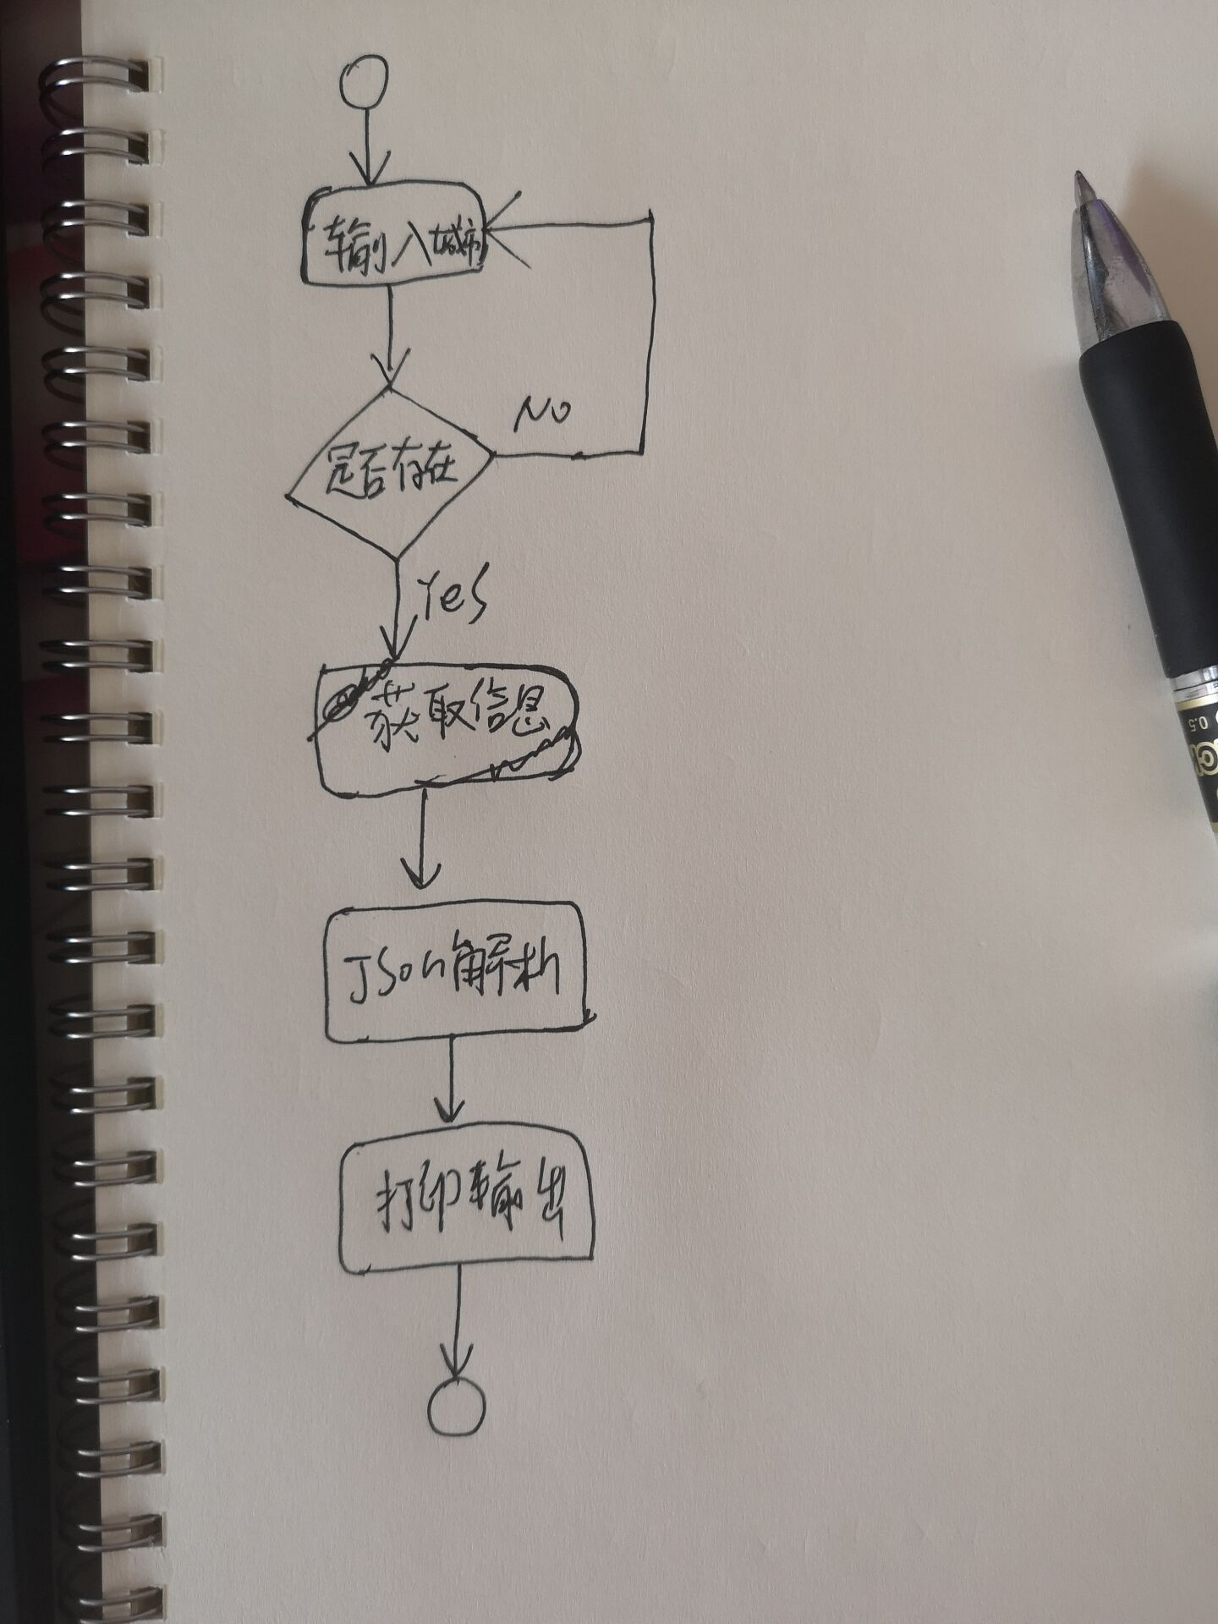

图2-5 天气功能活动图

### 2.5.3 中英文双向翻译

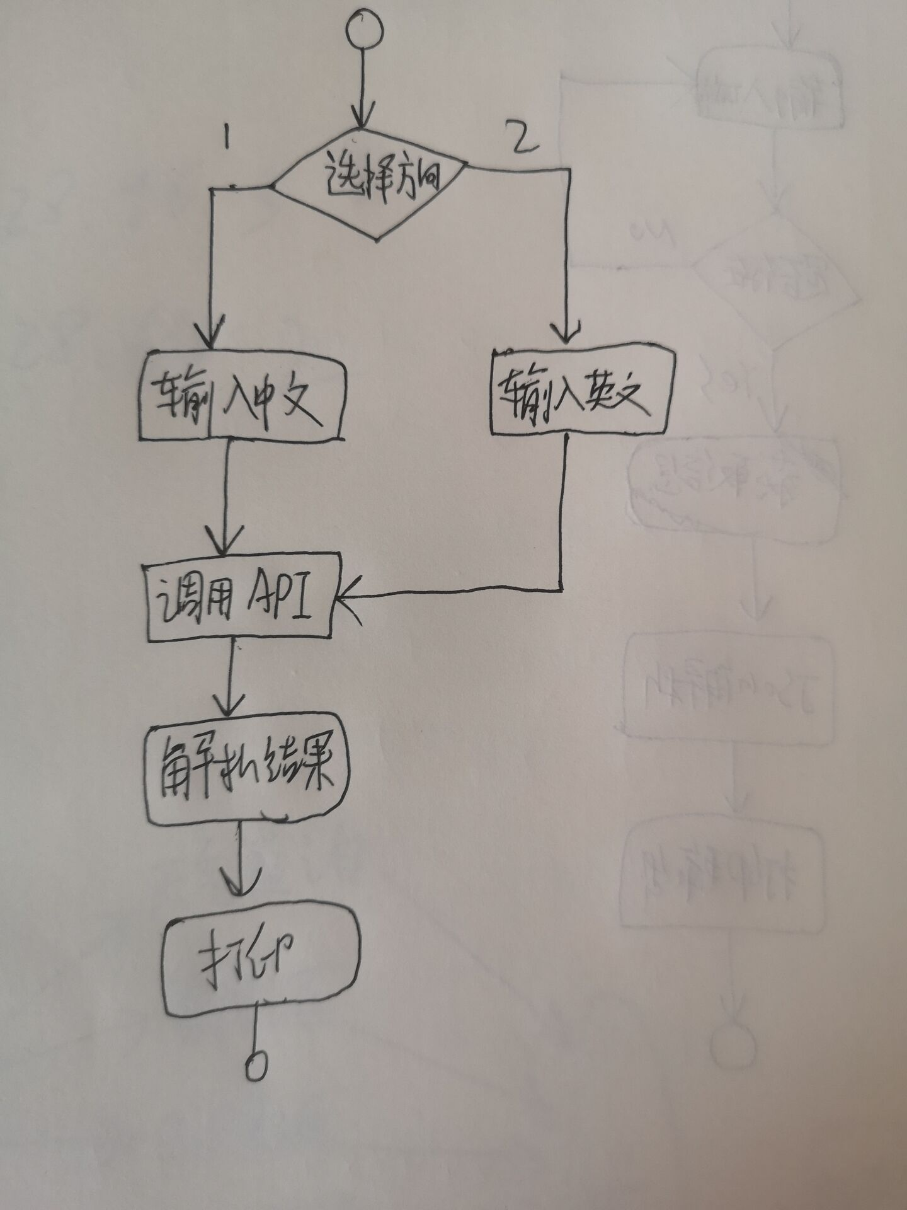

### 2.5.4ip来源查询

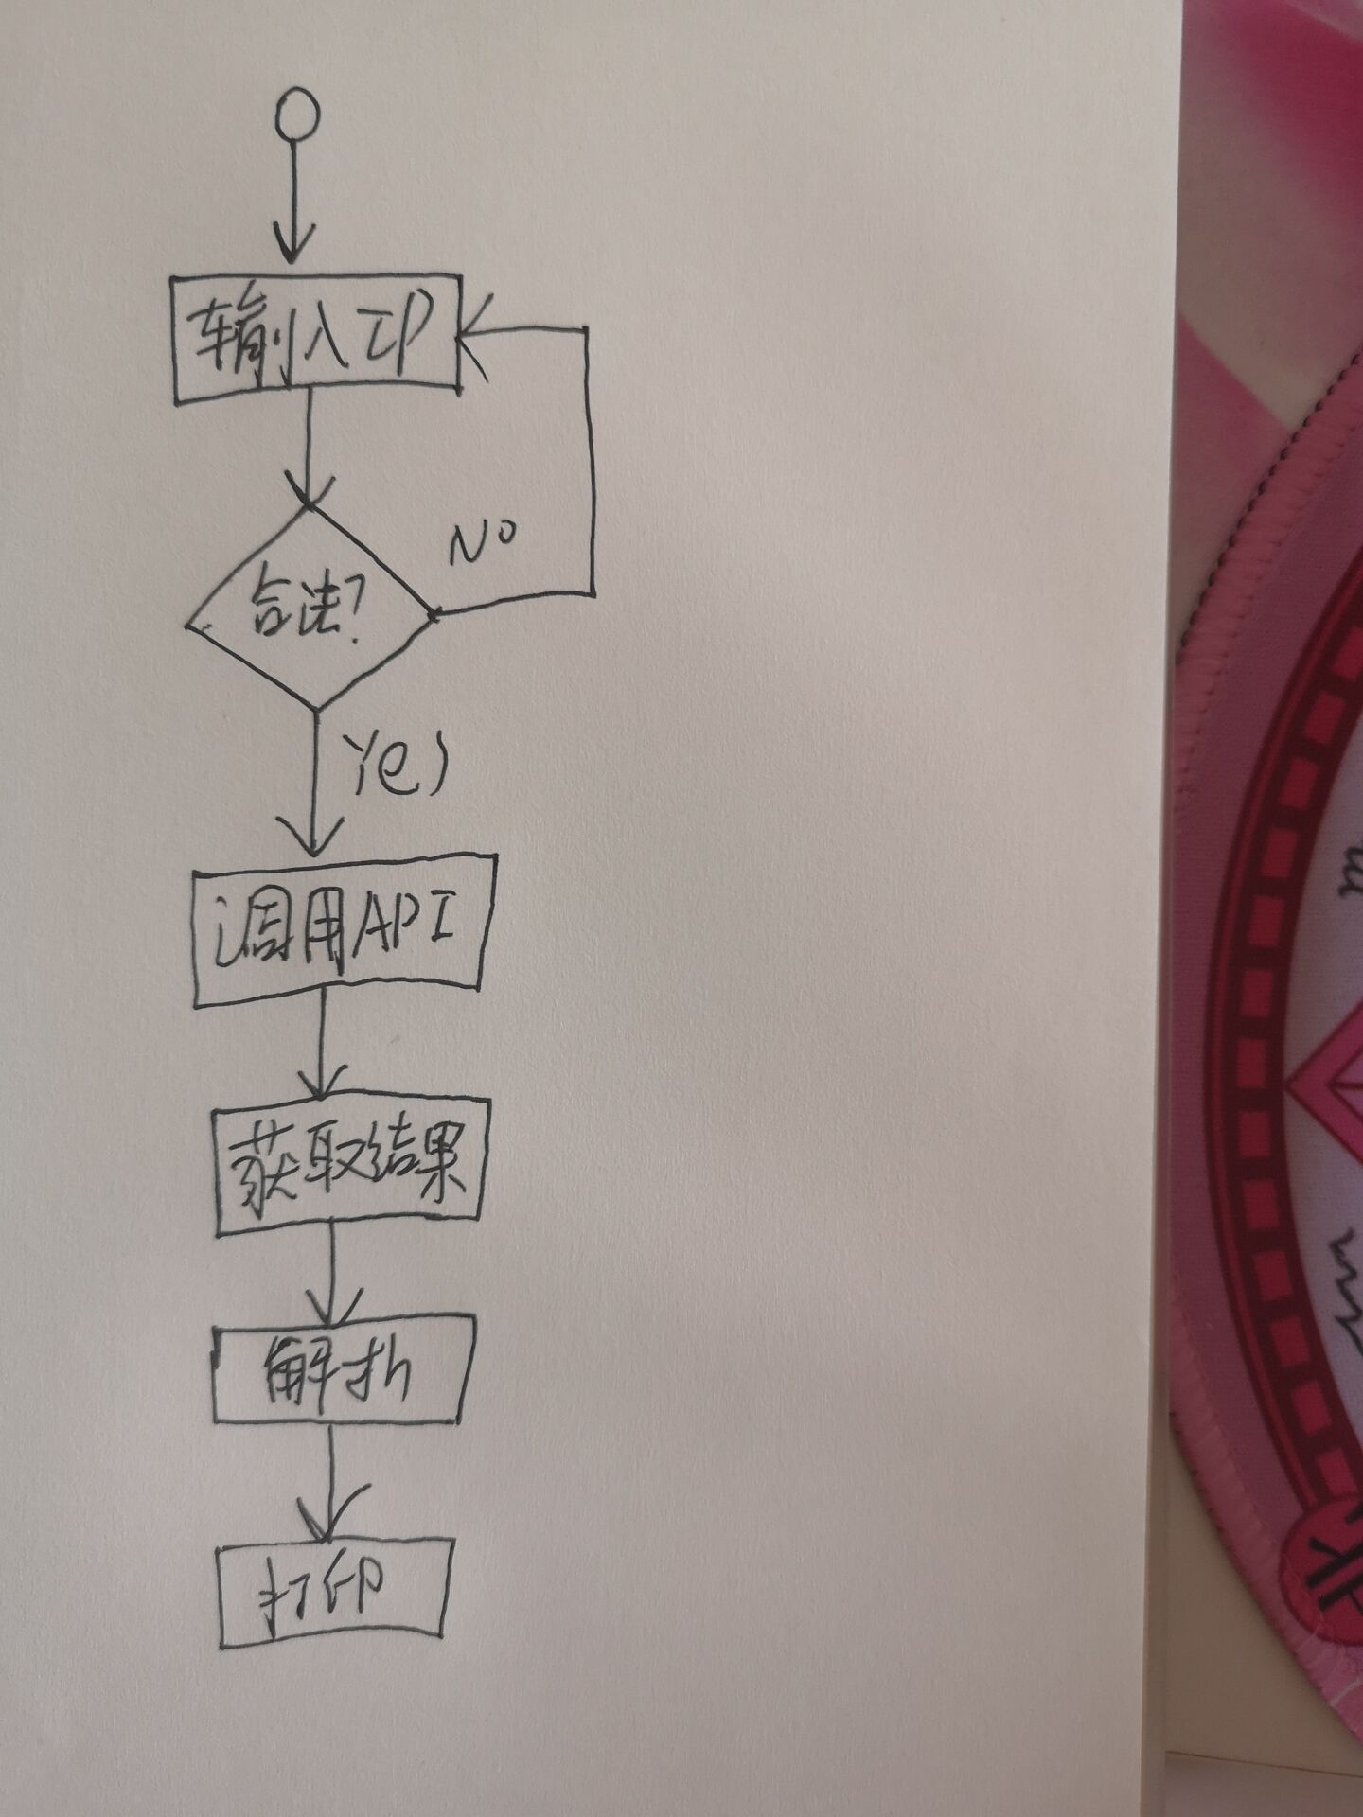

### 2.5.5手机号码来源查询

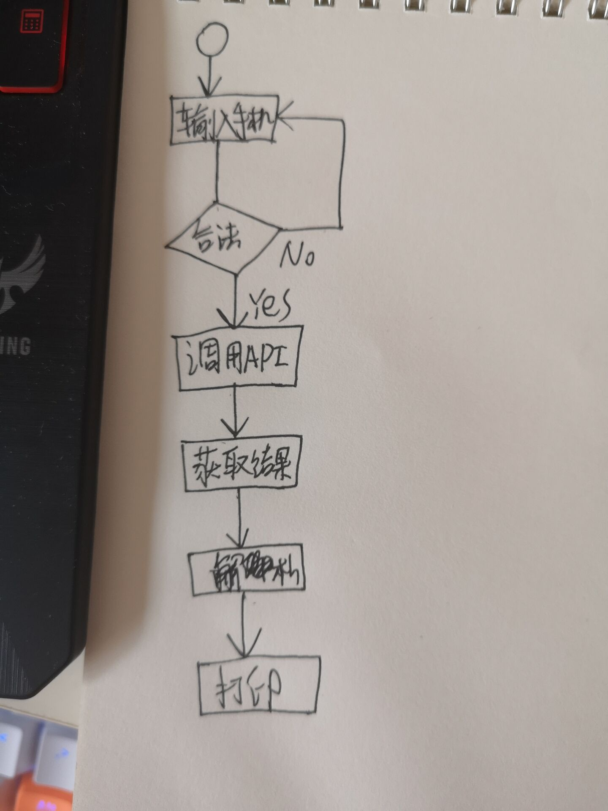

### 2.5.6省份油价查询

### 2.5.6汇率

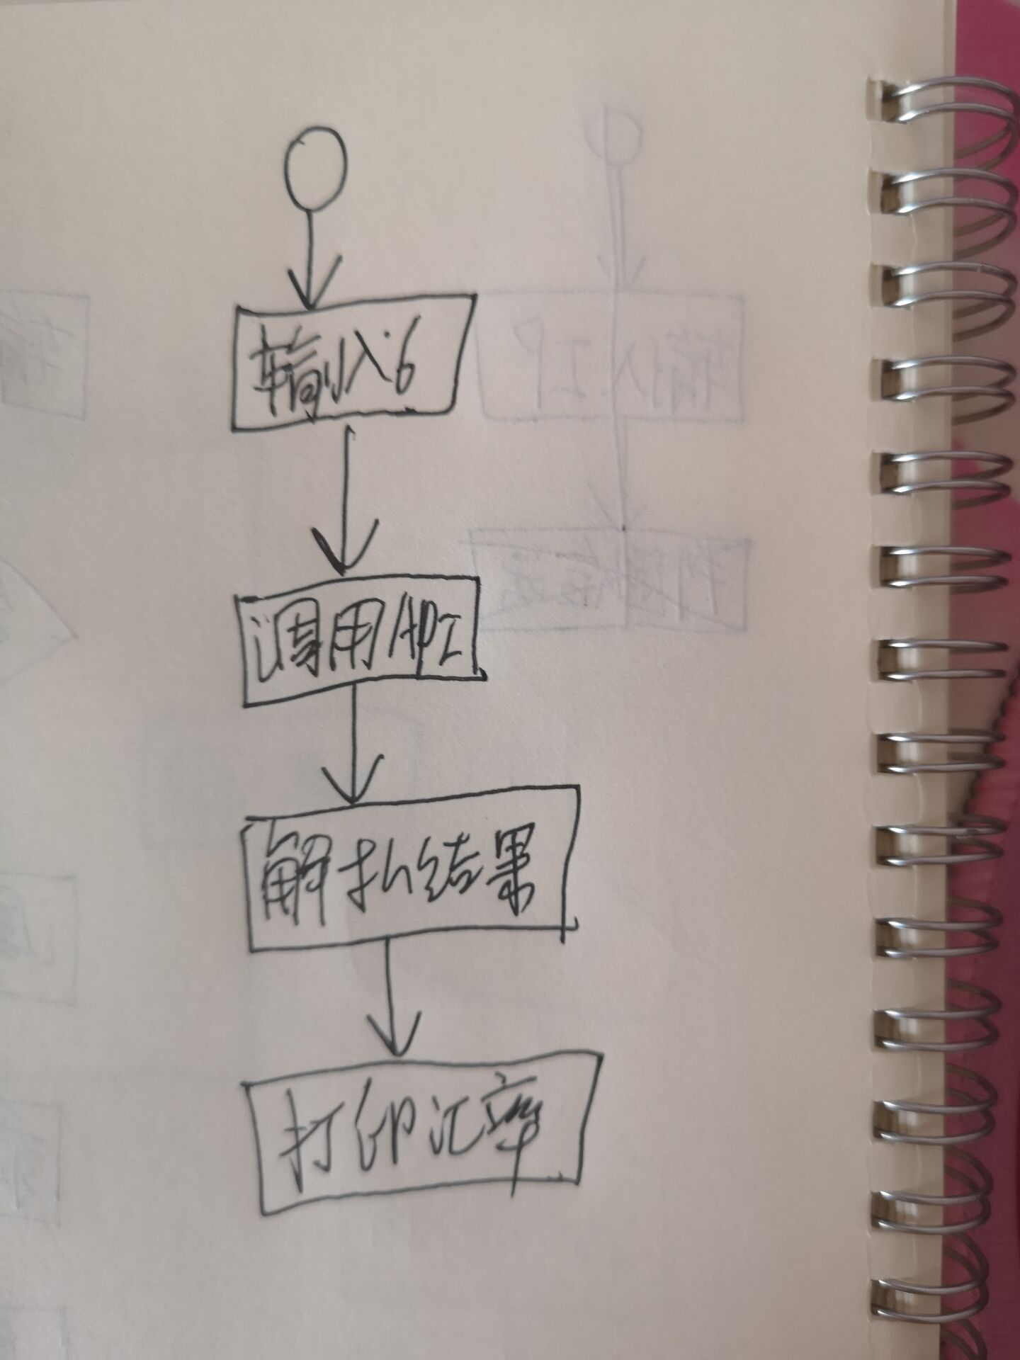

### 

# 3 系统实现

## 3.1 项目结构

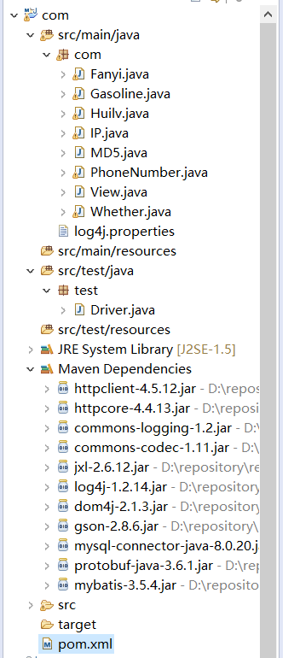

### 3.6.2 log4j.properties

该类主要实现对数据库中的用户密码进行MD5加密，描述该文件作用，并对里面的关键代码进行解释

log4j.rootLogger=INFO,stdout

log4j.appender.stdout=org.apache.log4j.ConsoleAppender

log4j.appender.stdout.layout=org.apache.log4j.PatternLayout

log4j.appender.stdout.layout.ConversionPattern=%5p [%t] - %m%n

## 3.7 pom.xml

<project xmlns=*"http://maven.apache.org/POM/4.0.0"* xmlns:xsi=*"http://www.w3.org/2001/XMLSchema-instance"* xsi:schemaLocation=*"http://maven.apache.org/POM/4.0.0 http://maven.apache.org/xsd/maven-4.0.0.xsd"*>

<modelVersion>4.0.0</modelVersion>

<groupId>com.test</groupId>

<artifactId>first_Maven</artifactId>

<version>0.0.1-SNAPSHOT</version>

<packaging>jar</packaging>

<!-- 定义本项目的依赖关系 -->

<dependencies>

<!-- 每个dependency都对应这一个jar包 -->

<dependency>

<groupId>org.apache.httpcomponents</groupId>

<artifactId>httpclient</artifactId>

<version>4.5.12</version>

</dependency>

<dependency>

<groupId>net.sourceforge.jexcelapi</groupId>

<artifactId>jxl</artifactId>

<version>2.6.12</version>

</dependency>

<dependency>

<groupId>org.dom4j</groupId>

<artifactId>dom4j</artifactId>

<version>2.1.3</version>

</dependency>

<dependency>

<groupId>com.google.code.gson</groupId>

<artifactId>gson</artifactId>

<version>2.8.6</version>

</dependency>

<dependency>

<groupId>mysql</groupId>

<artifactId>mysql-connector-java</artifactId>

<version>8.0.20</version>

</dependency>

<dependency>

<groupId>org.mybatis</groupId>

<artifactId>mybatis</artifactId>

<version>3.5.4</version>

</dependency>

</dependencies>

<properties>

<file.encoding>UTF-8</file.encoding>

<java.source.version>1.5</java.source.version>

<java.target.version>1.5</java.target.version>

</properties>

</project>

## 3.8 用户界面Driver.java

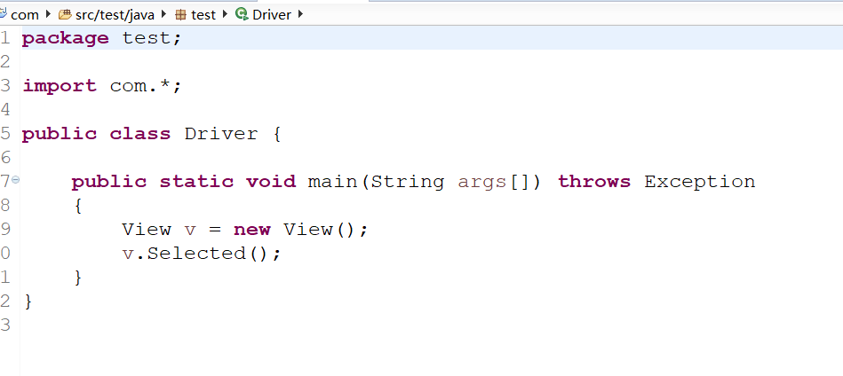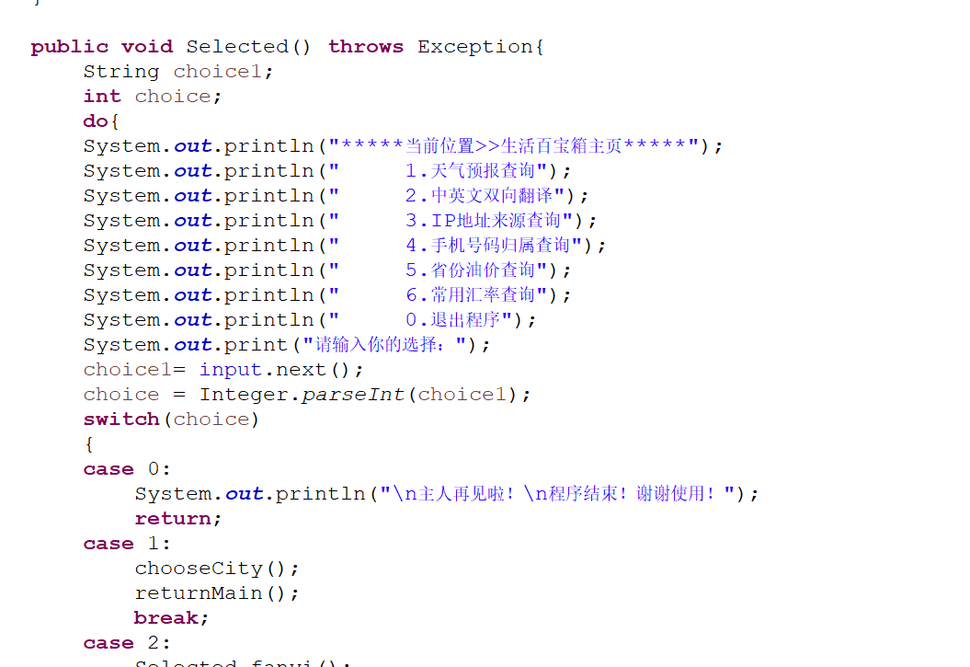

## 3.9.com里的Java文件对应的是相应的功能的实现

# 4 系统测试

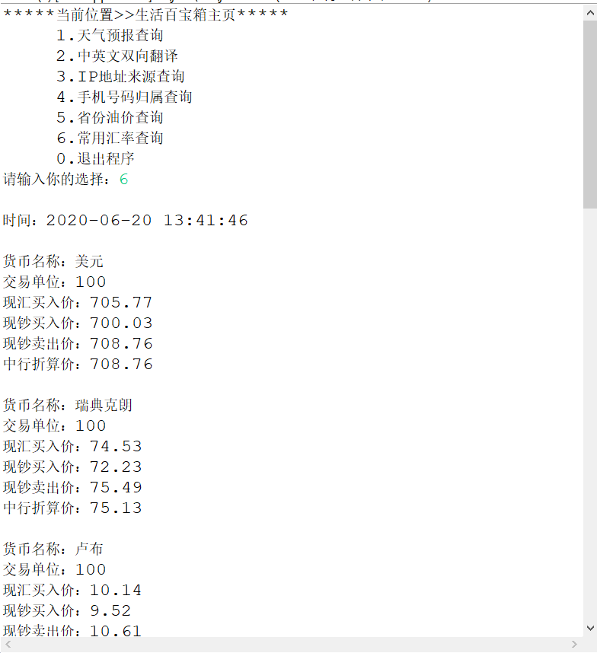

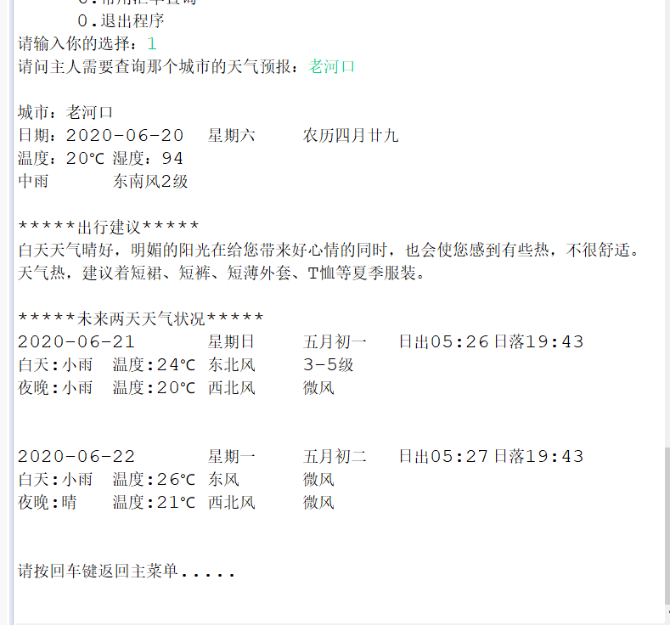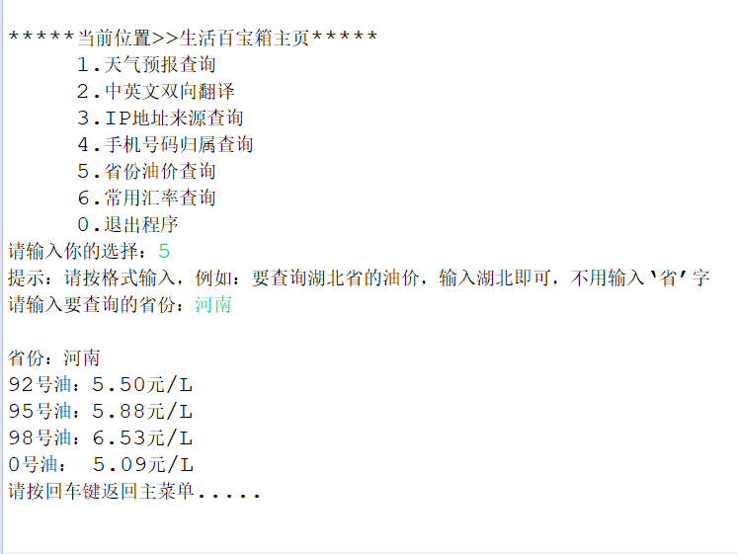

# 5 系统总结

学会了API的调用，和Maven的配置文件pom.xml，log4j.properties。JSON字符串的解析。

XML字符串的解析。开发了一个收银系统，用了dao模式设计，可惜课程设计没有抽到，只要老师有时间我可以展示给老师看。非常综合的一个收银系统，在老师上课的基础上又新增加了很多新功能。

后期准备做成简易小网站，前端用H5,C3,JS，后端用java。并且使用数据库存放访问记录，使用Mybatis框架。